باسمه تعالی

برای ارتباط گرازش با DB دو روش وجود دارد: entity و dataset

در این قسمت نحوه ارتباط از طریق entity است. بنابراین باید از قبل یک ADO.NET Entity data model در پروژه افزوده شده باشد (برای مثال DBContext)

افزودن فایل rdlc یعنی یک report به پروژه

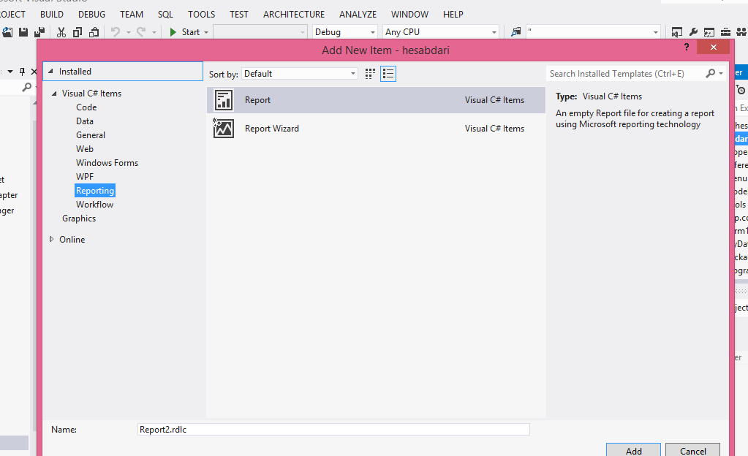

روی فایل کلیک کرده و در قسمت Copy if newer را برابر Copy if newer قرار می دهیم

اکنون باید یک dataset برا ان انتخاب کرد که همانطور که گفته شد از entity استفاده میکنیم. بروش زیر:

افزودن یک table به report که با این کار پنجره Dataset properties باز می شود.

در قسمت data source مدل entity را انتخاب میکنیم (مدل باید در یک فولدر قرار گیرد)

در قسمت available datasets نام جدول مورد نظر را انتخاب میکنیم

فیلدها را نیز می توان برای جدول انتخاب کنید.

توجه: برای تغییر dataset یک report باید انرا حذف و مجددا اضافه کنید. برای یک گزارش جدید باید یک report جدید افزود

افزودن یک reportviewer (برای مثال reportViewer1) به پروژه

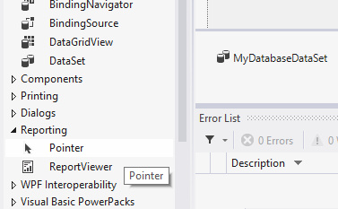

در قسمت choose report ان فایل rdlc را انتخاب میکنیم. بطور اتومات باید یک bindingsource با نام جدول انتخابی برای report ایجاد شده باشد (برای مثال TableBindingSource)

کد زیر برای لود شدن اطلاعات باید افزوده شود:

TableBindingSource.DataSource = new DBContext().Table.ToList();

reportViewer1.RefreshReport();